Синтез и исследование процесса стабилизации наноразмерного оксида меди (II) полиэтиленгликолем
Кобина А.В., Гвозденко А.А., Крамаренко В.Н.
Студент
Северо-Кавказский федеральный университет, Инженерный институт
г. Ставрополь, Россия
E-mail: anya.russian1999@mail.ru

В настоящее время наноразмерные частицы CuO вызывают большой интерес у ученых, из-за своих ярко выраженных дезинфицирующих и каталитических свойств, благодаря чему его можно использовать в разных сферах человеческой жизнедеятельности, таких как: медицина, оптоэлектроника, машиностроение и других.
Наноразмерный оксид меди (II) в данной работе был синтезирован золь-гель методом. Синтез представлял собой формирование комплекса (ПЭГ-Cu), состоящего из стабилизатора ПЭГ, с варьируемыми молекулярными массами от 200 до 6000, и прекурсора ацетата меди, с последующим осаждением раствором гидроксида натрия. Полученный золь центрифугировали, декантировали, отмывали этанолом, затем сушили при t = 60°C.
У полученных образцов было проведено исследование фазового состава и установлено, что частицы наноразмерного оксида меди имеют моноклинную структуру. Также наблюдается уширение полос, что характерно для наноразмерного состояния.
Далее было проведено моделирование процесса стабилизации наноразмерного CuO – полиэтиленгликолем (ПЭГ), с целью выявления наиболее энергетически выгодного типа взаимодействия молекул ПЭГ с поверхностью наночастиц оксида меди (II), в результате было установлено, что наиболее энергетически выгодным является вариант, в котором происходит образование связей между внутримолекулярными соседними эфирными атомами кислорода и атомом меди.
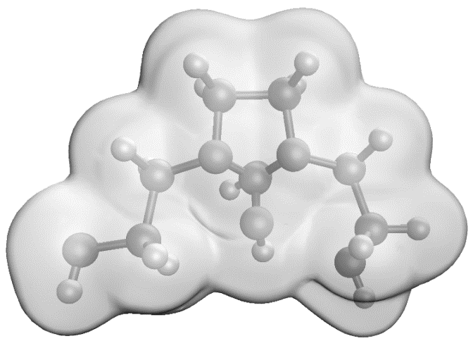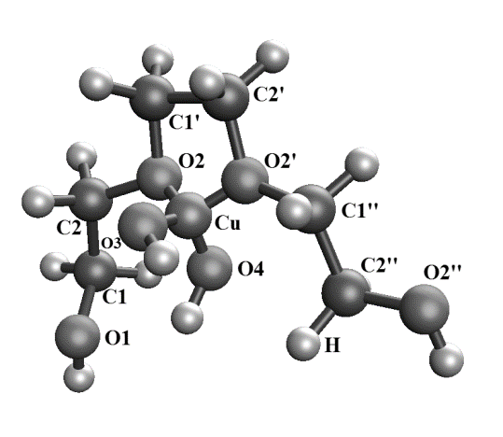
Рис.1 – Модель наиболее энергитически выгодного варианта взаимодействия ПЭГ с поверхностью CuO

Далее исследование структуры, оптических и электрических свойств происходило с использованием методов: фотокорреляционной спектроскопии, оптической спектрофотометрии, инфракрасной спектроскопии, сканирующей электронной микроскопии, синхронного термического анализа.
Таким образом, было проведены исследования по изучению процесса стабилизации ПЭГ-ом наноразмерного CuO, а также исследованы свойства и структура наноразмерного оксида меди (II), стабилизированного полиэтилегликолем с различными молекулярными массами.

